Министерство образования Республики Беларусь

Учреждение образования БЕЛОРУССКИЙ ГОСУДАРСТВЕННЫЙ УНИВЕРСИТЕТ

ИНФОРМАТИКИ И РАДИОЭЛЕКТРОНИКИ

Инженерно-экономический факультет Кафедра экономической информатики

Отчёт

по дисциплине

«Системы и технологии интеллектуальной обработки данных»

# Лабораторная работа №2

**ВИЗУАЛИЗАЦИЯ ДАННЫХ В TABLEAU. ПРОСТЫЕ ГРАФИКИ**

Выполнил: студент гр.772302

Жданюк Р.А.

Проверил: Кунцевич А. А.

Минск 2020

**Задание:**

Попрактикуйтесь в создании графиков по разным критериям.

# Выполнение задания:

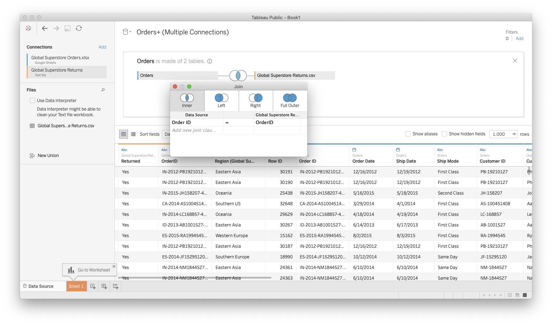

Рисунок 1 – Источник данных

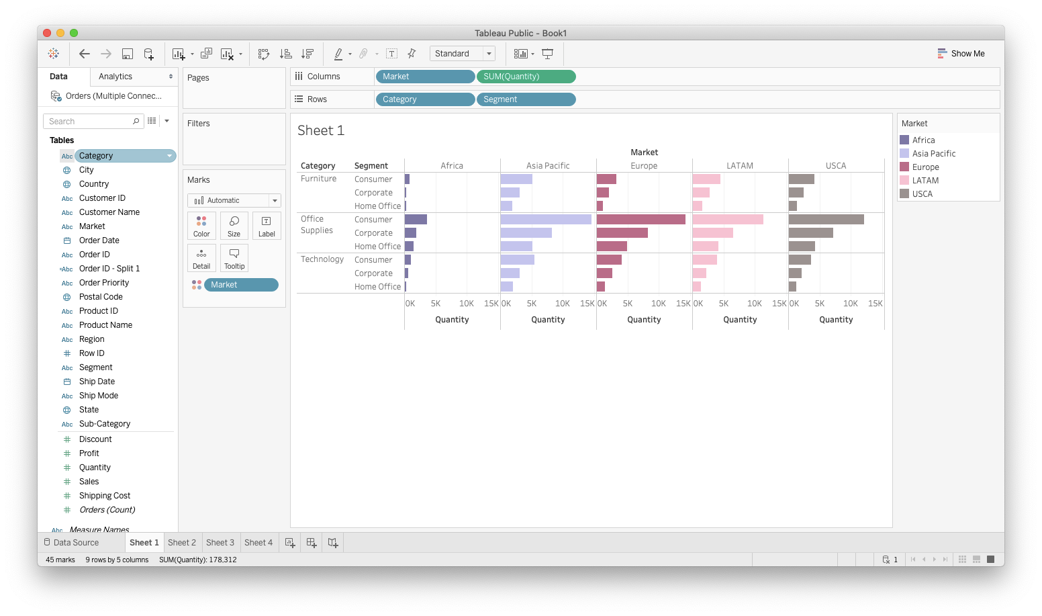

Рисунок 2 – Гистограмма с накоплением «Рынок-количество/категория-

сегмент по рынку»

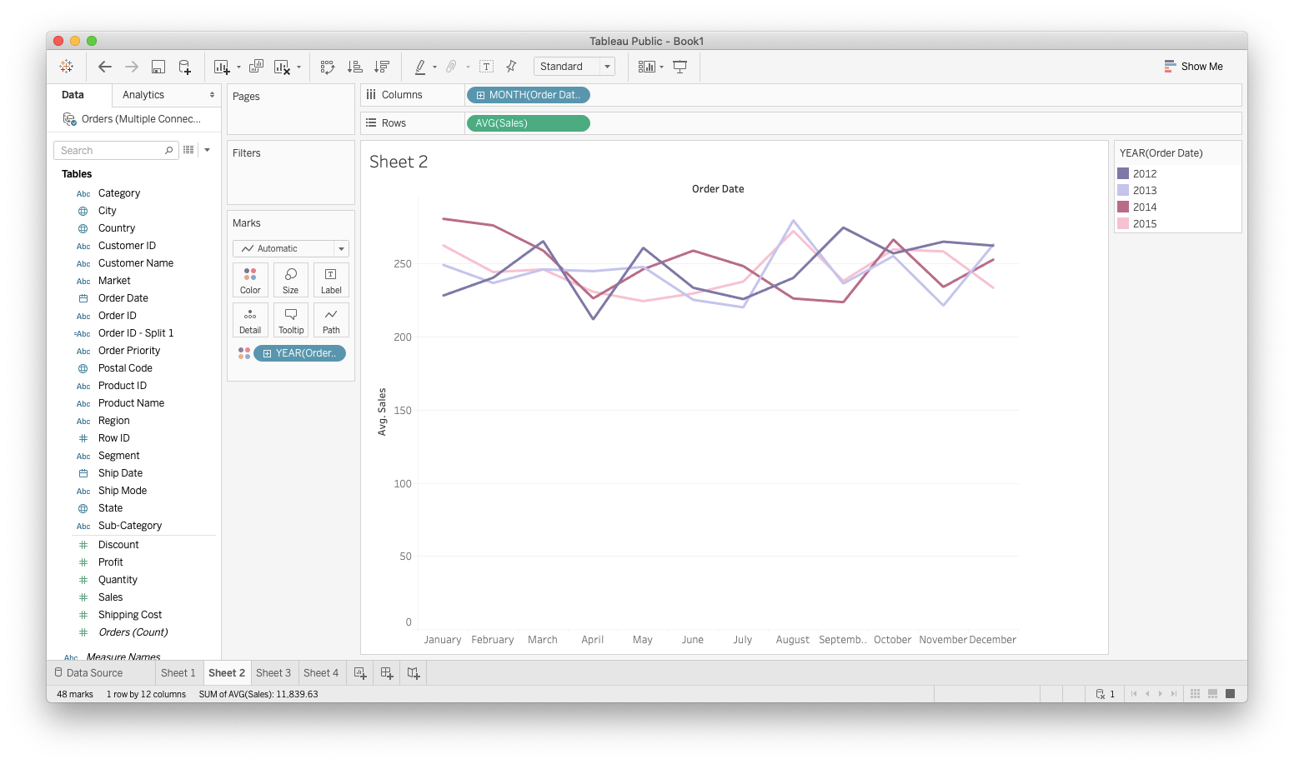

Рисунок 3 – Непрерывный линейный график «Месяц/средняя продажа по рынку»

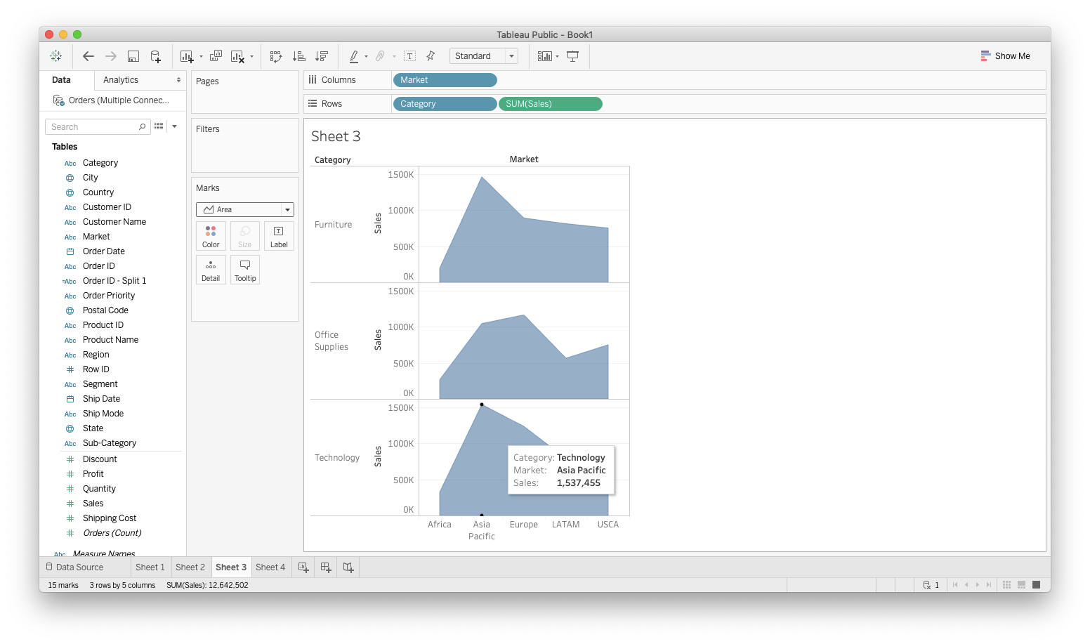

Рисунок 4 – Точечная диаграмма «Рынок/категория-продажа по количеству»

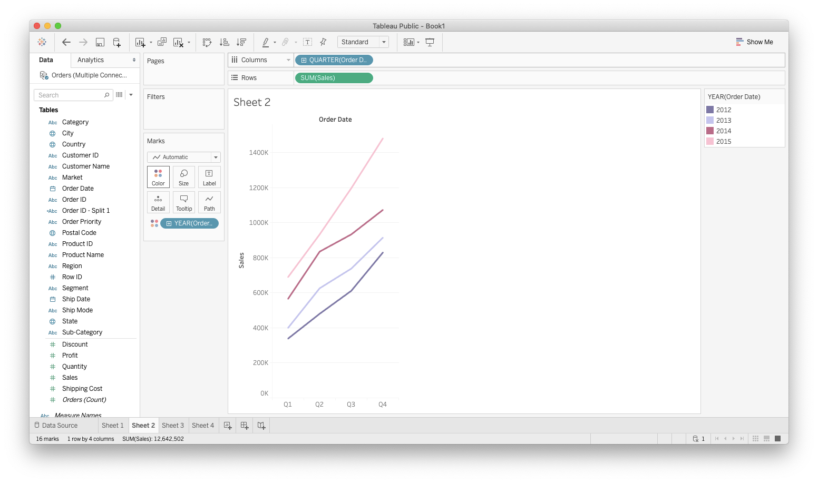

Рисунок 5 – Дискретная линейная диаграмма «Год-квартал/количество по количеству»

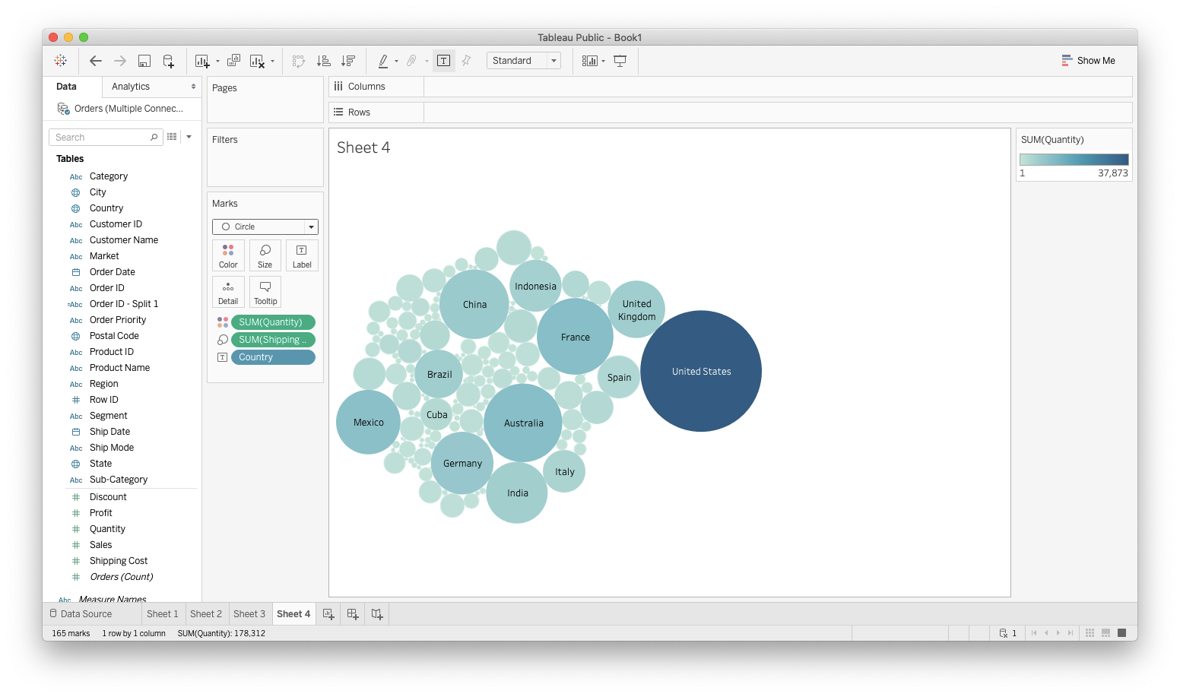

Рисунок 6 – Диаграмма пузырей «Количество-цена перевозки-страна»